**2016年12月，西清社区获得市“大美阜城征迁安置工作”先进单位**

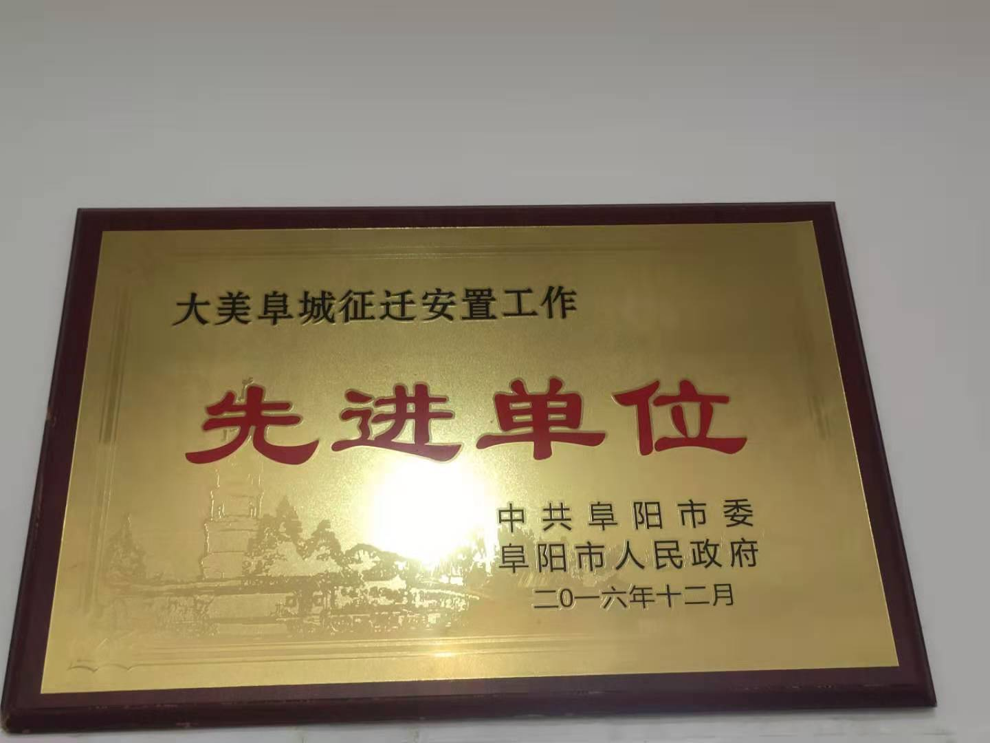

**2020年7月**颍州区区长张俊杰到西清社区指导文明创建工作

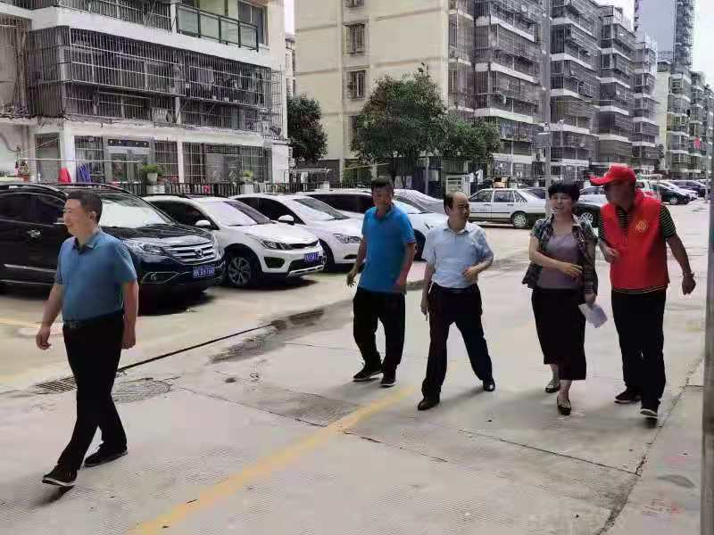

2020年11月13日，颍州区武装部部长郑波及颍州区机关事务局局长李显法到西清社区开展“三联四建”、“颍州夜话”活动

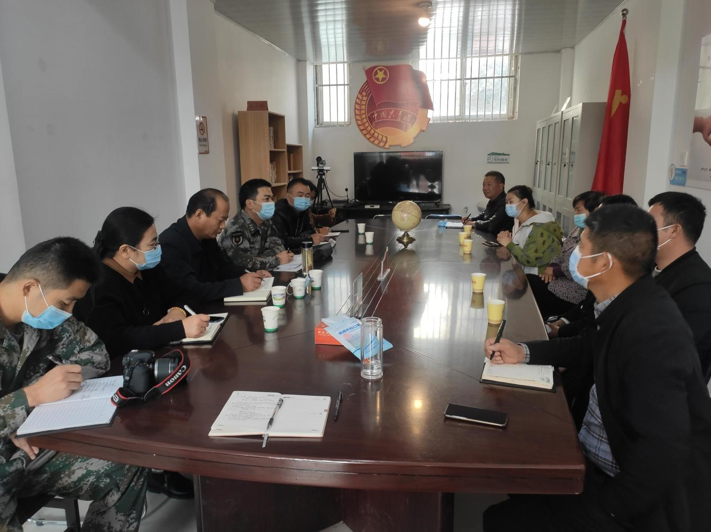

2021年2月3日区机关事务局党员慰问西清社区困难家庭

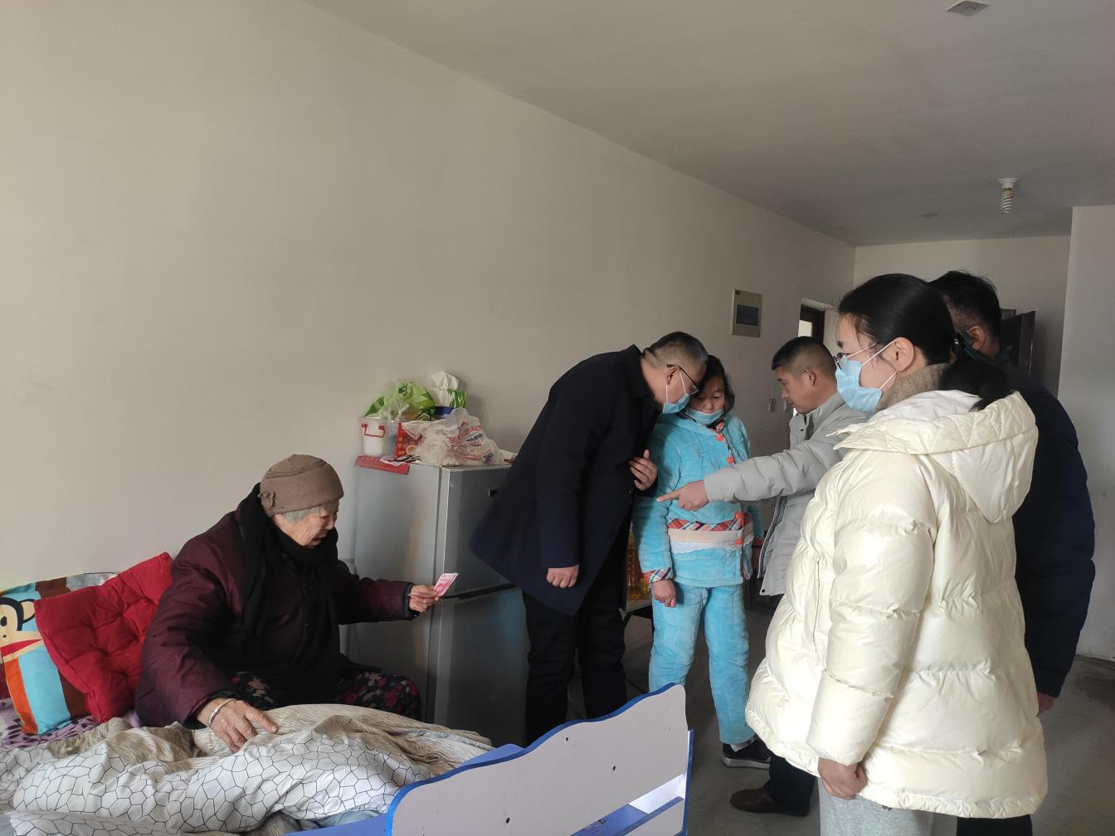

2021年4月6日区统计局尹维良主任到西清社区指导劳动力调查工作.

2021年6月1日颍州区机关事务局局长李显法书记到西清社区慰问辖区困难儿童

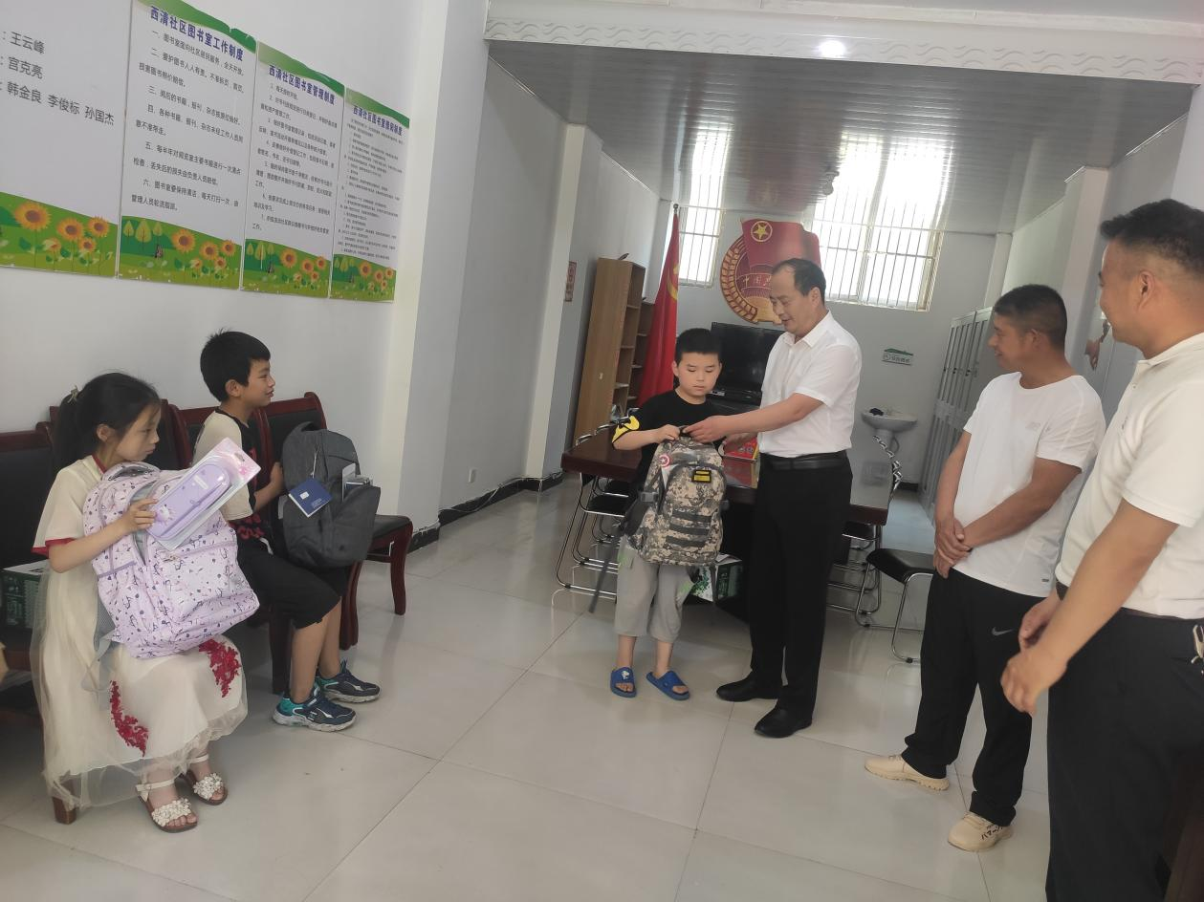

2021年6月10日区统计局尹维良主任到西清社区指导劳动力调查工作